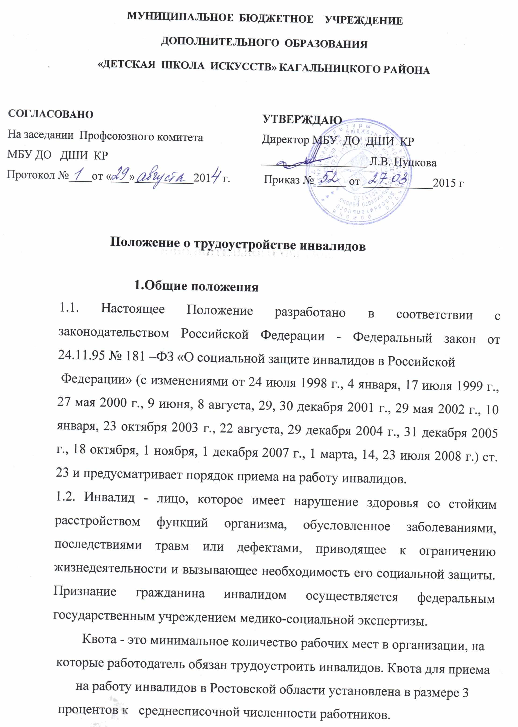

- Рабочие места для трудоустройства инвалидов
  - При составлении штатного расписания на очередной календарный год закрепляются штатные единицы для трудоустройства инвалидов в количестве не менее 3 процентов от среднесписочной численности работников.
- Документы, подтверждающие инвалидность
  - При приеме на должности, выделенные для трудоустройства инвалидов, кроме документов, указанных в статье 65 Трудового кодекса РФ, гражданин должен предъявить следующие документы:
- справку, подтверждающую факт установления инвалидности, выданную федеральным государственным учреждением
медико-социальной экспертизы,
индивидуальную программу реабилитации инвалида, выданную федеральным государственным учреждением
медико-социальной экспертизы.
- Гарантии инвалидам в процессе трудовой деятельности
4.1. При трудоустройстве инвалида необходимые условия труда на рабочем месте создаются в соответствии с индивидуальной программой реабилитации.
4.2. Для инвалидов I и II групп устанавливается сокращенная продолжительность рабочего времени не более 35 часов в неделю с сохранением полной оплаты труда.
4.3. Привлечение инвалидов к сверхурочным работам, работе в выходные дни и ночное время допускается только с их согласия и при условии, если такие работы не запрещены им по состоянию здоровья. При этом работодатель обязан в письменной форме ознакомить инвалида с правом отказаться от данных видов работ.

